

函数式编程原理课程报告

姓 名： | 王嘉成
班 级： | 计算机科学与技术2207班
学 号： | U202215576
指导教师： | 郑然

分数
教师签名

2024年 10 月 23 日
目 录
一、 Heapify求解 1
1.1 问题需求 1
1.2 解题思路与代码 1
1.3 遇到的问题及运行结果 3
1.4 性能分析（请用树的深度进行分析） 3
二、 函数式拓展学习调研 4
2.1 函数式程序应用场景 4
2.2 函数式特征延伸 5

Heapify求解

问题需求
定义一棵最小堆（minheap）树，满足以下条件：
- 如果树是空的；
- 如果树的根节点是 t=Node(L, x, R)，其中L和R是最小堆，并且value(L)和value(R)均大于等于x（value(T)函数用于获取树 T 的根节点值）。
基于以上定义，编写以下函数：
Treecompare：
类型：tree * tree -> order；
功能：给定两棵树，返回一个类型为order的值，对两棵树的根节点值进行比较并返回结果。
SwapDown：
类型：tree -> tree；
功能：前提条件是树t的子树都是最小堆，如果t是空的，或t的所有直接子节点都是空的，则返回t。否则返回一个包含与t相同元素的最小堆。
Heapify：
类型：tree -> tree；
功能：给定一棵任意树t，返回一个包含与t有相同节点的最小堆树。

解题思路与代码
根据题目提示，我们得先完成treecompare和SwapDown函数。
treecompare函数逻辑为比较根节点值大小并返回结果，具体如下：
- 如果两棵树都是空的，返回EQUAL；
- 如果只有第一棵树是空的，返回LESS，表示第一棵树小于第二棵树；
- 如果只有第二棵树是空的，返回GREATER，表示第一棵树大于第二棵树；
- 如果两棵树都不是空的，则比较它们的根节点值并返回对应值。
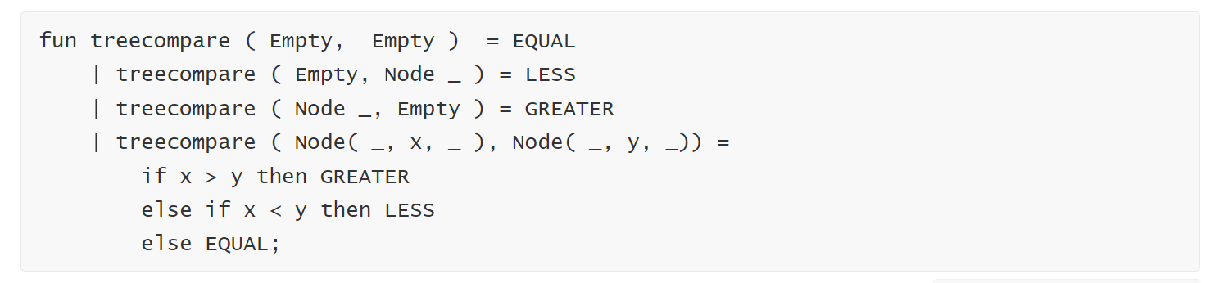
图 1 treecompare函数的具体代码

SwapDown函数逻辑是将一棵树调整为最小堆，确保根节点小于其子节点，因为已经确保子树都是最小堆，所以只需要比较根节点与其子树节点大小，具体如下:
- 如果树是空的，返回空；
- 如果树的结构为Node(Empty,_,Empty)，说明已经是最小堆，返回本身；
- 如果单存在左子树或右子树，则将比较当前节点值与对应子树节点值，如果lx或rx大于等于当前节点的值x，则返回当前节点，如果lx或rx小于x，则将当前节点的值x交换到对应子树的根节点位置，并对对应子树执行SwapDown操作；
- 对于同时存在左右子树的节点，如果左子树和右子树的根节点值都大于等于x，返回当前节点；否则，根据左子树和右子树的根节点值，选择更小的进行交换，并对对应子树执行SwapDown操作。
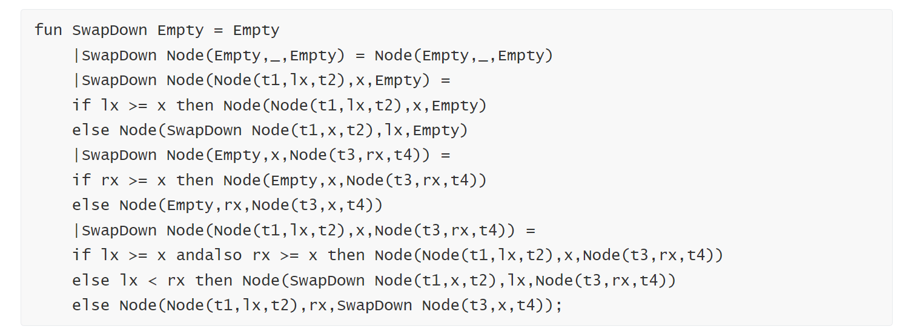
图 2 SwapDown函数的具体代码

Heapify函数的逻辑是将一棵任意树调整为最小堆，具体如下:
- 如果节点是空的，直接返回空；
- 如果节点无子树，则返回其本身；
- 如果节点只有左子树或右子树，调用heapify递归处理对应子树，并将结果与当前节点x组合，然后使用SwapDown函数进行调整，确保根节点 x 小于对应子树的根节点。
- 如果节点同时存在左右子树。首先递归地对左右子树进行heapify，然后将处理后的子树与当前节点x组合，再使用SwapDown函数进行调整。
通过以上逻辑可以保证，递归到叶子节点，从叶子节点往上一步步判断，如果符合条件则使用SwapDown函数，从而确保当前节点构成最小堆树。
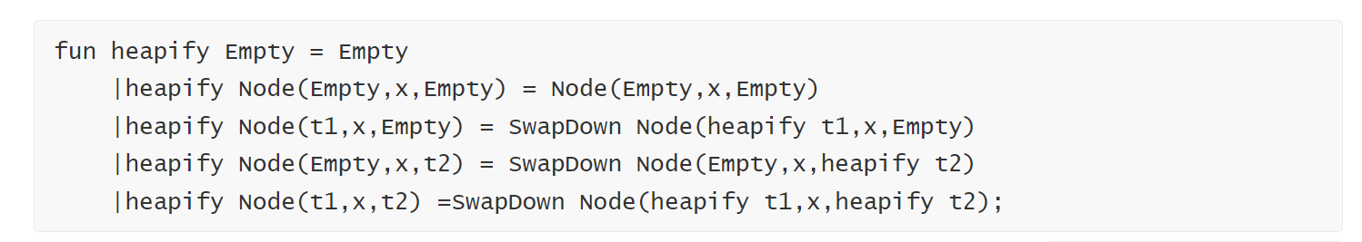
图 3 heapify函数的具体代码

遇到的问题及运行结果
在初始实现中，处理空树的逻辑有时未能涵盖所有情况，最终是通过不断试错，确保所有递归基准条件都清晰，以避免无限递归。
在SwapDown函数中，处理子树交换的条件比较复杂，尤其是在左右子树都存在的情况下，最终通过仔细考虑如何选择更小的子树值来交换，避免引入错误。
在heapify函数中，函数递归调用的顺序影响最终结果，如果不先调用heapify，可能导致SwapDown操作未能正确调整堆的结构。
因为整个函数实现过程过于复杂，在本地运行一直不成功，只能借用头歌运行环境呈现结果。
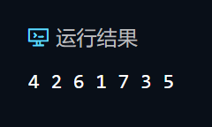
图 4 头歌上运行结果

性能分析（请用树的深度进行分析）
heapify函数通过递归调用，首先对左右子树分别进行heapify操作，再将结果传入SwapDown函数调整根节点，heapify递归地处理每个节点，可能会递归到树的最大深度d，在每层递归中，heapify都会调用SwapDown处理节点，在串行运行下，heapify会依次对每个节点进行依次处理，其最终时间开销为O(d^2)，而如果是并行运行，左右子树可以同时进行递归调用，最终时间开销为O(d)。

函数式拓展学习调研

3.1 函数式程序应用场景
- 金融风控系统
在金融领域，风控系统需要实时处理庞大的交易数据，以识别潜在的欺诈行为，这种数据处理任务具有高并发性、实时性和准确性要求，非常适合使用函数式编程。
银行和支付平台每天会处理数百万条交易记录，函数式语言的不可变性和惰性计算特性可以用于构建高效的数据处理流水线，交易数据可以通过map、filter、reduce等函数式操作来筛选和聚合，例如用filter筛选高风险的交易记录，通过reduce聚合分析结果，在发现异常交易模式时，系统能够快速反馈并触发进一步的验证步骤。
金融机构经常需要定期处理历史交易数据，例如季度报告、年度风险分析等。函数式编程语言中的惰性计算在处理这类批量数据时可以减少不必要的计算负担，只在需要时才进行操作。这样的方式适合构建定期的数据管道（如数据清洗、聚合、统计分析），从而提升系统的性能和效率。

- 物联网（IoT）实时监测系统
物联网应用涉及大量设备，如智能家居传感器、工业传感器等，它们在短时间内持续上传数据，这些数据需要被迅速处理、分析，并反馈到系统中，函数式编程的并发和无副作用特性能够很好地应对这种需求。
在智能工厂环境中，传感器会持续监测温度、湿度、设备状态等参数并发送数据至中央系统。由于函数式语言支持不可变数据结构和无副作用的纯函数，多个传感器的数据可以同时处理，且不会发生数据冲突。例如在工业应用中，系统可以通过map将传感器数据解析成数值，通过filter筛选出异常值，然后通过reduce计算设备整体健康状态，实时反馈给控制台。
在复杂的IoT系统中，数据可能分散在不同的节点上。函数式编程可以将数据流的处理任务分布在多个并行节点上，例如，在智能电网中，各地电表数据会上传到中心系统，通过分布式计算将数据并行处理，判断用电峰值、异常用电行为等，这样不仅降低了中心系统的负载，还提高了响应速度。

- 高频交易系统
在高频交易系统中，系统需要在极短时间内对市场数据进行处理和分析，以判断买卖时机，这类系统对并发和延迟控制要求非常高，函数式编程可以很好地满足这些需求。
高频交易系统需要在几毫秒内对大量市场数据（如股票价格、交易量）进行计算和分析，函数式编程语言的不可变数据和无副作用的设计，可以在不担心数据竞争的情况下对数据并行处理。例如，系统可以将实时的市场数据通过map处理成价格增幅，通过filter筛选出高于设定阈值的股票，然后根据算法得出是否需要下单。函数式编程的并发处理特性让这些步骤可以同时进行，避免了传统编程中的锁定和同步问题。
高频交易系统需要处理实时的事件流，如每一笔交易产生的事件。函数式编程的事件流处理库可以将每一笔交易事件转化为数据流，使用 map-reduce 模式并行处理、聚合，并最终将结果推送给交易决策模块。这样，交易系统可以在极短时间内完成从数据到决策的闭环，提高交易效率。

3.2 函数式特征延伸
- Lambda 表达式和函数式接口
在Java 8引入的lambda表达式允许将代码段视为可传递的参数，从而简化了函数调用。与之配合使用的函数式接口，如Consumer、Supplier、Function等，为数据流操作提供了标准化的接口。以数据处理为例，通过使用lambda表达式，可以轻松地实现数据过滤、映射和聚合操作。例如，处理一个列表时，可以直接用stream().filter().map().collect()等链式操作，大大减少了样板代码。

- Stream API（数据流操作）
Java 8 中引入的Stream API也显然是受函数式编程启发的，通过一系列函数式操作（如 map、filter、reduce）对数据进行处理。Stream API支持串行和并行两种模式，尤其适合需要并行处理的大数据操作。在数据转换和处理时，Stream API可以通过filter和map等操作，对集合进行链式数据流处理，这样就可以避免for循环中的复杂嵌套，提高代码简洁性。

